Hồ Nhật Anh

1150080002

11ĐHCNPM1

**PHẦN I: THEO DÕI TIẾN ĐỘ**

**1. Lưu đường cơ sở của kế hoạch (Baseline)**

Mở file Simple Tracking_Start

**Bước 1: Tạo file dự án và thiết lập ngày bắt đầu**

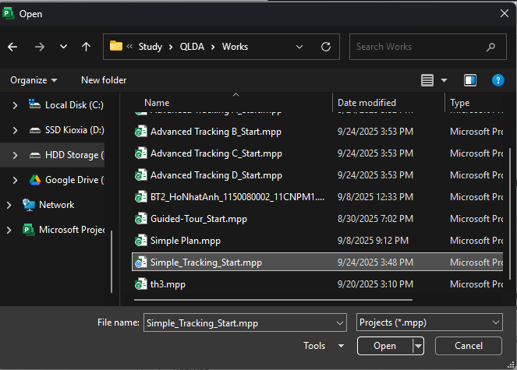

**Bước 2: Nhập các công việc (Task)**  
Bây giờ, hãy nhập các công việc như trong tài liệu.

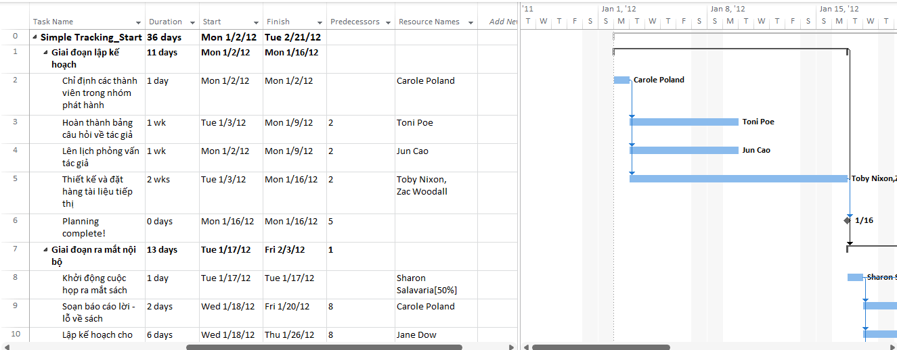

**Bước 3: Lưu đường cơ sở**

1. Đi đến tab **Project**.

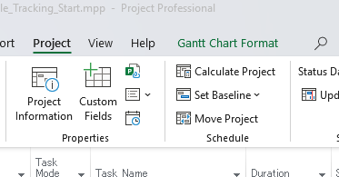

1. Trong nhóm **Schedule**, chọn **Set Baseline** -> **Set Baseline...**.

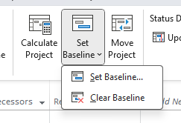

1. Trong hộp thoại hiện ra, hãy đảm bảo rằng bạn đã chọn **Set baseline** và **Entire project**.

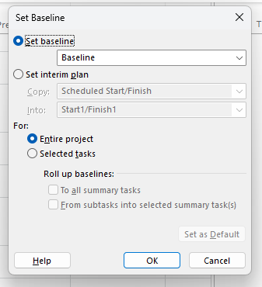

1. Nhấn **OK**.

**2. Theo dõi kế hoạch đến một ngày cụ thể**

Giả sử 1.5 tuần đầu tiên của dự án đã diễn ra đúng như kế hoạch. Chúng ta sẽ cập nhật nhanh tiến độ này.

**Bước 1: Cập nhật dự án**

1. Đi đến tab **Project**.
2. Trong nhóm **Status**, chọn **Update Project**.

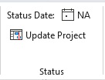

1. Trong hộp thoại hiện ra, đảm bảo rằng tùy chọn **Update work as complete through** được chọn.

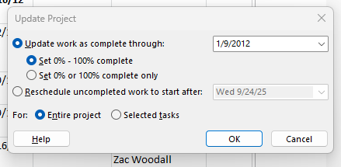

1. Trong ô ngày tháng bên cạnh, bạn hãy chọn một ngày sau khi dự án bắt đầu khoảng 1.5 tuần.

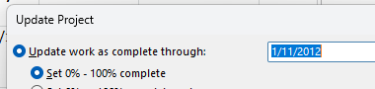

1. Nhấn **OK**.

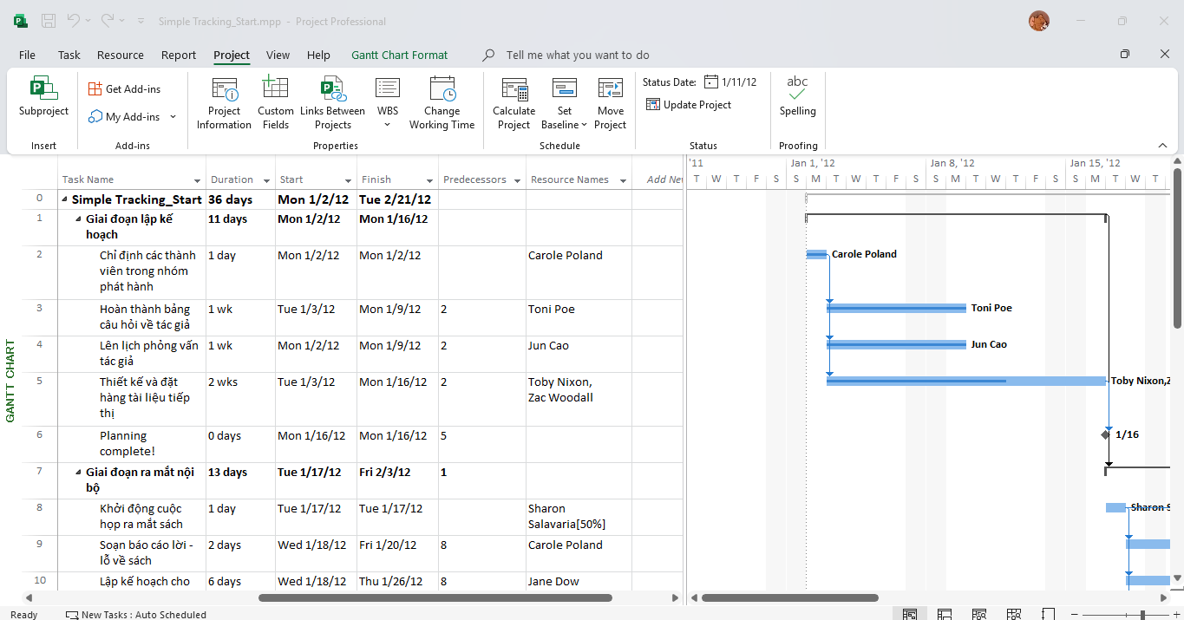

**3. Nhập tỷ lệ phần trăm hoàn thành nhiệm vụ**

Đây là cách cập nhật tiến độ chi tiết hơn cho từng công việc.

**Bước 1: Cập nhật công việc "Thiết kế và đặt hàng tài liệu tiếp thị"**

1. Trong danh sách công việc, hãy chọn nhiệm vụ **Thiết kế và đặt hàng tài liệu tiếp thị**.



1. Đi đến tab **Task**.

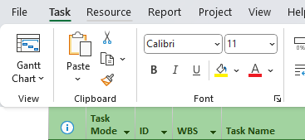

1. Trong nhóm **Schedule**, bạn sẽ thấy các nút phần trăm. Hãy bấm vào **100% Complete**.

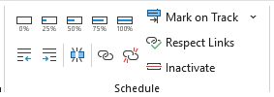

1. Quan sát thanh Gantt của công việc này, bạn sẽ thấy thanh tiến trình màu đen đã lấp đầy toàn bộ thanh công việc, và một dấu tick xuất hiện ở cột **Indicators**.



**Bước 2: Cập nhật các công việc hoàn thành khác**

1. Chọn nhiệm vụ **Lập kế hoạch hoàn tất!**.
2. Giữ phím **Ctrl** và chọn tiếp nhiệm vụ **Khởi động cuộc họp ra mắt sách**

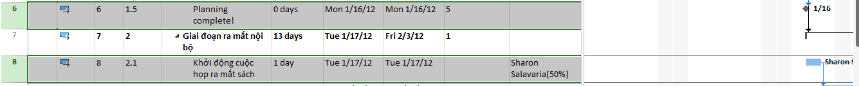

1. Trên tab **Task**, trong nhóm **Schedule**, bấm **100% Complete**.

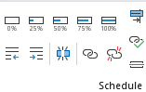

**Bước 3: Cập nhật công việc hoàn thành một phần**

1. Chọn nhiệm vụ **Soạn báo cáo lời - lỗ về sách**.



1. Trên tab **Task**, trong nhóm **Schedule**, bấm **50% Complete**.



1. Lưu ý: Thanh tiến trình của nhiệm vụ này sẽ chỉ kéo dài bằng 50% chiều dài của thanh Gantt.



**4. Nhập giá trị thực tế cho các nhiệm vụ**

**Bước 1: Chuyển sang bảng "Work"**

1. Đi đến tab **View**.

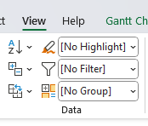

1. Trong nhóm **Data**, bấm vào **Tables** -> **Work**.

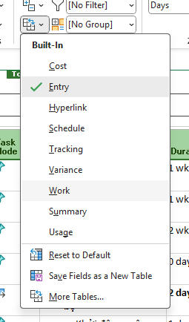

1. Bảng hiển thị sẽ thay đổi, bao gồm các cột như Work (công việc đã lên lịch), Actual (công việc thực tế), và Remaining (công việc còn lại).

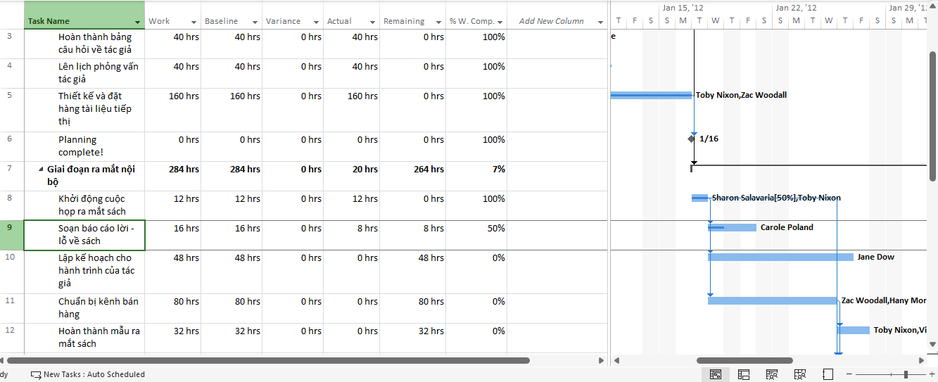

**Bước 2: Nhập giờ làm việc thực tế**

1. Tìm nhiệm vụ **Soạn báo cáo lời - lỗ về sách**. Trước đó chúng ta đã đặt là 50% hoàn thành. Nếu thời lượng dự kiến là 2 ngày (16 giờ), thì Actual work sẽ là 8 giờ.



1. Bây giờ, giả sử công việc này đã hoàn thành nhưng tốn nhiều thời gian hơn dự kiến. Trong cột **Actual** của nhiệm vụ này, bạn hãy nhập **24h** và nhấn **Enter**.



1. Bạn sẽ thấy:
   * Giá trị Remaining (còn lại) sẽ trở thành 0 giờ.
   * Nhiệm vụ được đánh dấu là 100% hoàn thành.
   * Thanh Gantt sẽ kéo dài ra để phản ánh thời gian thực tế dài hơn.



**Bước 3: Nhập ngày bắt đầu và thời lượng thực tế**

1. Chọn nhiệm vụ **Lập kế hoạch cho hành trình của tác giả**.



1. Trên tab **Task**, trong nhóm **Schedule**, bấm vào mũi tên nhỏ bên cạnh **Mark on Track** và chọn **Update Tasks**.

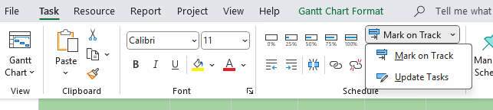

1. Hộp thoại **Update Tasks** xuất hiện.

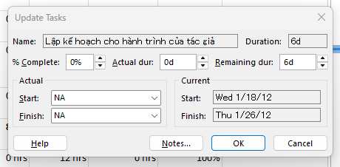

1. Trong phần **Actual**:
   * Tại ô **Start**, nhập ngày bắt đầu sớm hơn 1 ngày so với kế hoạch
   * Tại ô **Actual dur** (thời lượng thực tế), nhập **7d** (7 ngày).

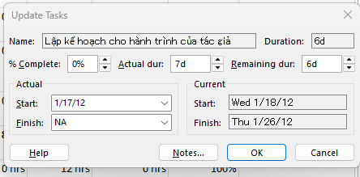

1. Nhấn **OK**.

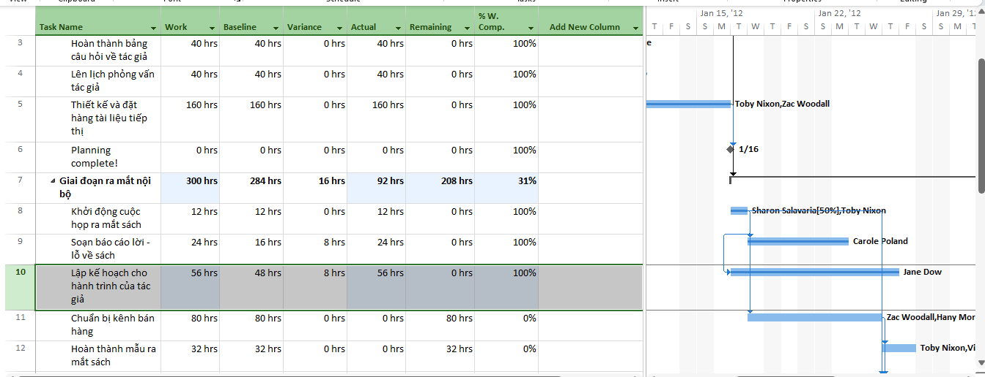

**PHẦN II. Theo dõi tiến độ các nhiệm vụ và phân công**

**1. Cập nhật đường cơ sở**

1. Mở file: Advanced Tracking A_Start.mpp.
2. Xem xét: Vào tab View -> Tracking Gantt. Bạn sẽ thấy công việc "Đánh giá tác phẩm gốc" (ID 18) không có baseline (thanh xám) và các công việc sau nó bị lệch.



1. Thực hành:
   * Vào tab Project -> Set Baseline -> Set Baseline....

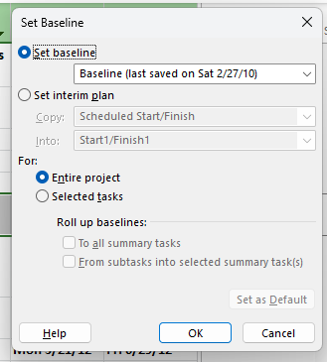

* + Nhấn OK, sau đó nhấn Yes để xác nhận ghi đè.

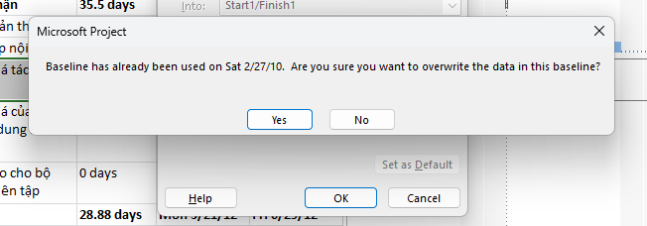

1. Kết quả: Tất cả các thanh xám và xanh đã khớp với nhau.
2. Đóng file A_Start.mpp.

**2 & 3. Theo dõi công việc thực tế**

**A. THEO DÕI TỔNG GIÁ TRỊ CÔNG VIỆC (Dùng file B_Start)**

1. Mở file: Advanced Tracking B_Start.mpp.

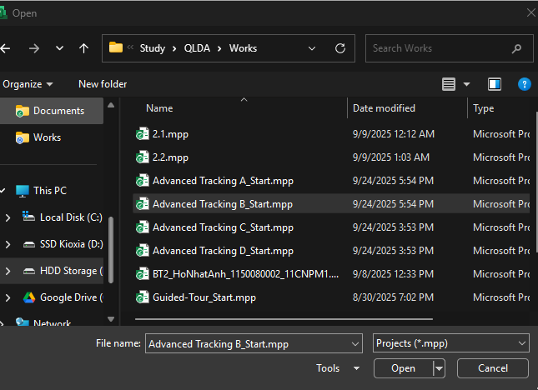

1. Thiết lập khung nhìn:
   * Vào tab View -> Task Usage.

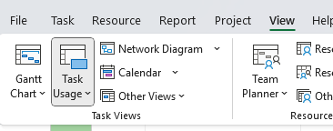

* + Vào tab View -> Tables -> Work.

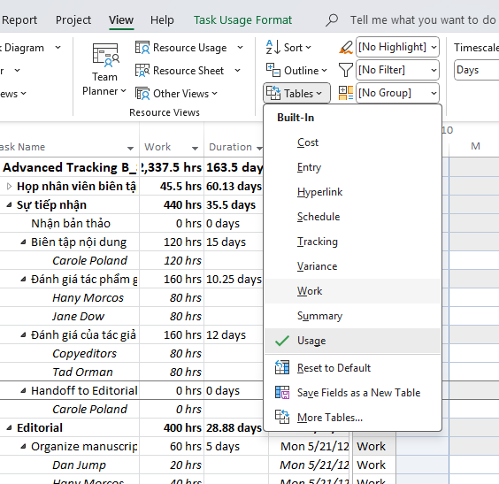

1. Thực hành (Cấp độ Nhiệm vụ):
   * Tìm dòng nhiệm vụ "Đánh giá tác phẩm gốc" (ID 18).



* + Trong cột "Actual", nhập 92h và nhấn Enter.
  + Quan sát: 92h được chia đều cho 2 người được phân công (mỗi người 46h).



1. Thực hành (Cấp độ Phân công):
   * Tìm dòng của Huỳnh Phương Nam (ngay dưới nhiệm vụ 18).
   * Trong cột "Actual", thay đổi giá trị 46h thành 62h và nhấn Enter.
   * Quan sát: Actual Work của nhiệm vụ được tự động cộng dồn lại.



**B. THEO DÕI THEO PHÂN ĐOẠN THỜI GIAN (Dùng file C_Start)**

1. Mở file: Advanced Tracking C_Start.mpp.
2. Điều hướng:
   * Thu gọn nhiệm vụ "Sự tiếp nhận" (ID 15).

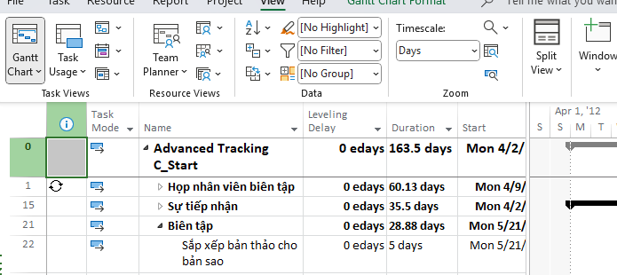

* + Tìm đến nhiệm vụ "Sắp xếp bản thảo cho bản sao" (ID 22). Công việc này trong file bắt đầu vào Thứ Hai, 21/05/2012.



1. Thực hành nhập theo ngày:
   * Trong lưới thời gian bên phải, tìm dòng Act. Work của nhiệm vụ 22.
   * Tại cột ngày Thứ Tư, 23/05/2012, nhập 9h.



* + Tại cột ngày Thứ Năm, 24/05/2012, nhập 15h.



* + Nhập tiếp các giá trị còn lại cho các ngày tiếp theo như trong tài liệu.



1. Thực hành nhập theo tuần:
   * Tìm nhiệm vụ "Bản sao" (ID 23).



* + Chuyển thang thời gian sang tuần: Tab View -> Zoom -> Timescale -> chọn Weeks.

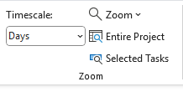

* + Nhập giờ thực tế cho phân công "Biên tập viên" trên lưới thời gian:
    - Trong cột của tuần bắt đầu là Sun 27/05/12, nhập 60h.
    - Trong cột của tuần bắt đầu là Sun 03/06/12, nhập 80h.
    - Trong cột của tuần bắt đầu là Sun 10/06/12, nhập 48h.

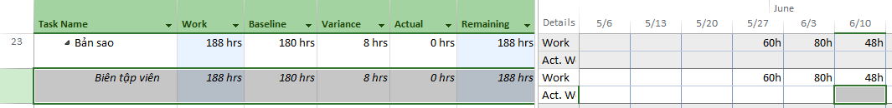

1. Đóng file C_Start.mpp.

**4. Lập lại lịch công việc chưa hoàn thành**

1. Mở file: Advanced Tracking D_Start.mpp.
2. Điều hướng:
   * Chuyển sang khung nhìn Gantt Chart.

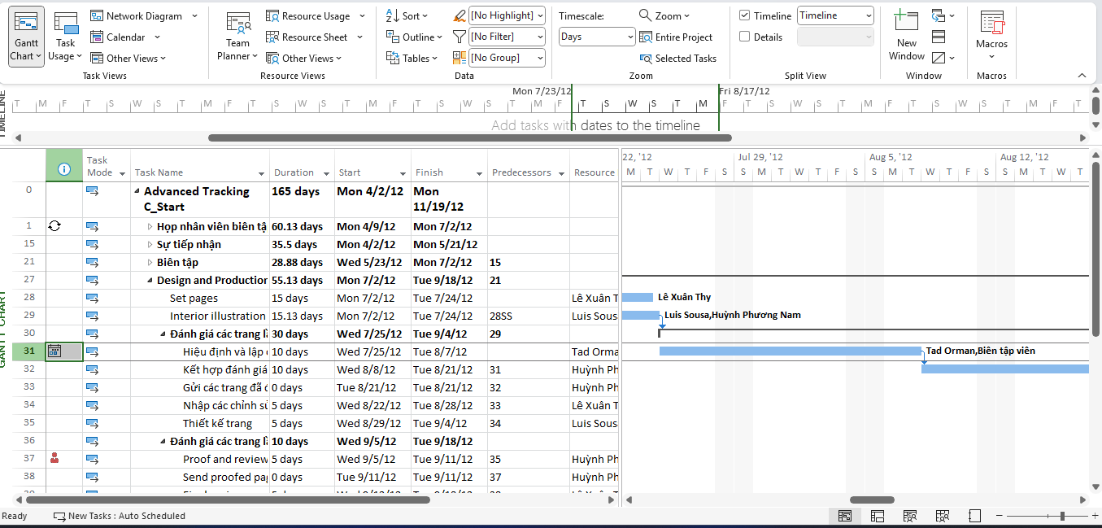

* + Tìm đến công việc "Hiệu đính và lập chỉ mục" (ID 31). Công việc này bắt đầu vào Thứ Năm, 26/07/2012 và đã hoàn thành được 2 ngày (Thứ Năm, Thứ Sáu).



1. Thực hành lập lại lịch:
   * Kịch bản là công việc bị gián đoạn vào cuối tuần và bắt đầu lại vào Thứ Ba tuần sau.
   * Vào tab Project -> Update Project.

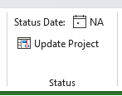

* + Chọn tùy chọn "Reschedule uncompleted work to start after:".
  + Trong ô ngày tháng, chọn ngày Thứ Ba, 31/07/2012

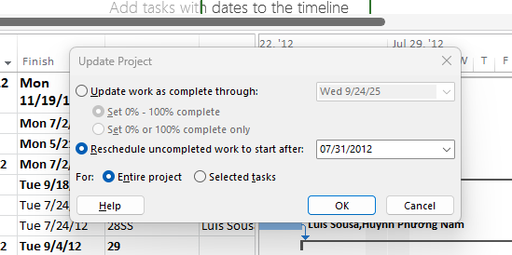

* + Bấm OK.

1. Đóng file D_Start.mpp.

**Phần III: Quản lý Giá trị Thu được (EVM)**

**1. Tạo ra Kế hoạch Dự án**

**Bước 1: Tạo file và thiết lập dự án**

1. Mở phần mềm Microsoft Project và tạo một dự án trống mới.
2. Đi đến tab Project -> Project Information.
3. Trong ô Start date, chọn ngày 24/09/2025.
4. Nhấn OK.

**Bước 2: Xây dựng danh sách công việc (WBS)**

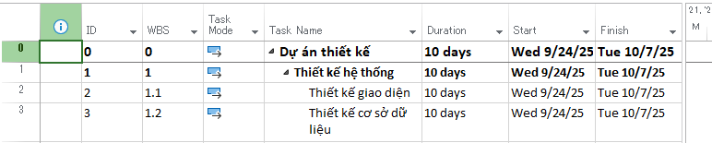

**Bước 3: Thiết lập nguồn nhân lực và chi phí**

1. Vào tab View -> Resource Sheet.
2. Nhập thông tin 2 nguồn lực sau:

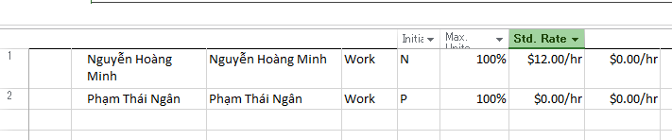

**Bước 4: Phân công nguồn lực**

1. Quay lại khung nhìn Gantt Chart.
2. Chọn dòng công việc "Thiết kế giao diện". Vào tab Resource -> Assign Resources. Chọn Nguyễn Hoàng Minh và bấm Assign.



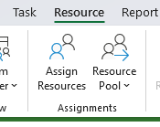

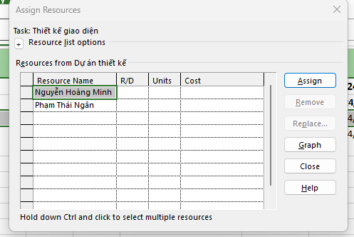  
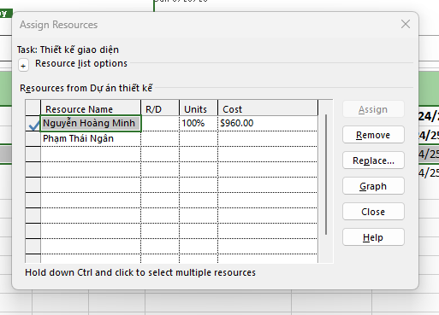

1. Chọn dòng công việc "Thiết kế cơ sở dữ liệu". Trong hộp thoại Assign Resources, chọn Phạm Thái Ngân và bấm Assign. Sau đó bấm Close.

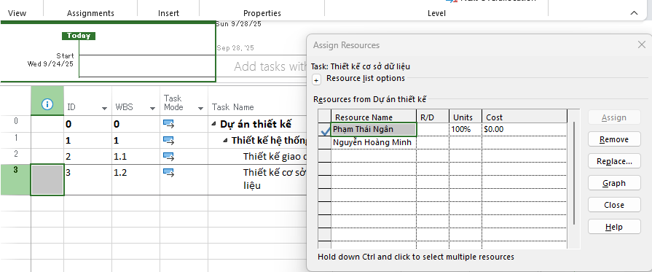

**2. Thiết lập đường cơ sở cho dự án**

1. Vào tab Project.
2. Trong nhóm Schedule, bấm Set Baseline -> Set Baseline....
3. Trong hộp thoại hiện ra, giữ nguyên các cài đặt mặc định và bấm OK.

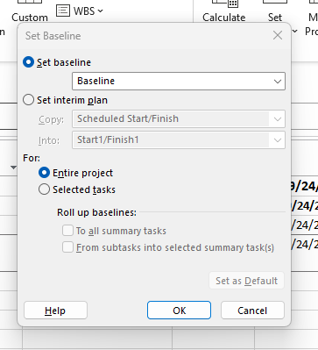

**3. Cập nhật Kế hoạch Dự án**

**Bước 1: Chuyển sang khung nhìn Task Usage**

1. Vào tab View -> Task Usage.

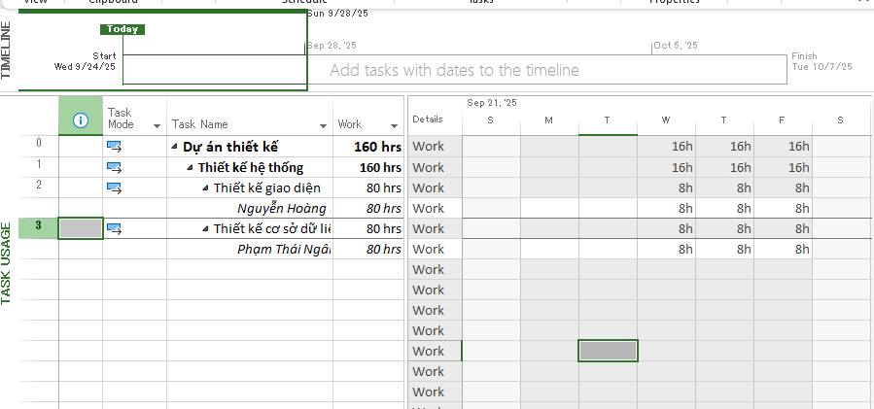

1. Bật hiển thị dòng Actual Work (nếu nó chưa hiện): Vào tab Format -> nhóm Details -> tích vào ô Actual Work.

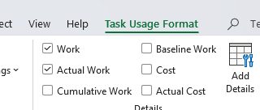

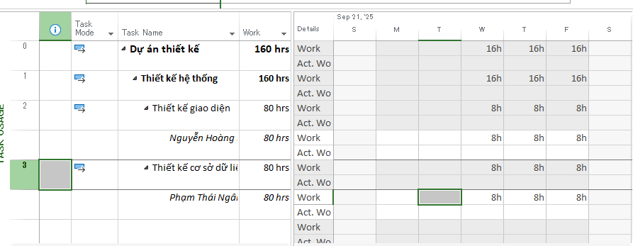

**Bước 2: Nhập giờ làm việc thực tế theo bảng chấm công**  
Tài liệu cung cấp một bảng chấm công trong 5 ngày. Dựa trên ngày bắt đầu dự án của chúng ta là 24/09/2025 (Thứ Tư), lịch làm việc sẽ là:

* Ngày 1: Thứ Tư, 24/09/2025
* Ngày 2: Thứ Năm, 25/09/2025
* Ngày 3: Thứ Sáu, 26/09/2025
* (Bỏ qua Thứ Bảy, Chủ Nhật)
* Ngày 4: Thứ Hai, 29/09/2025
* Ngày 5: Thứ Ba, 30/09/2025

Bây giờ, hãy nhập số giờ làm việc thực tế vào lưới thời gian bên phải:

* Với Nguyễn Hoàng Minh (dưới công việc Thiết kế giao diện):
  + Tại dòng Act. Work, cột ngày 24/09: nhập 8h
  + Tại dòng Act. Work, cột ngày 25/09: nhập 8h
  + Tại dòng Act. Work, cột ngày 26/09: nhập 2h
  + Tại dòng Act. Work, cột ngày 29/09: nhập 6h
  + Tại dòng Act. Work, cột ngày 30/09: nhập 8h

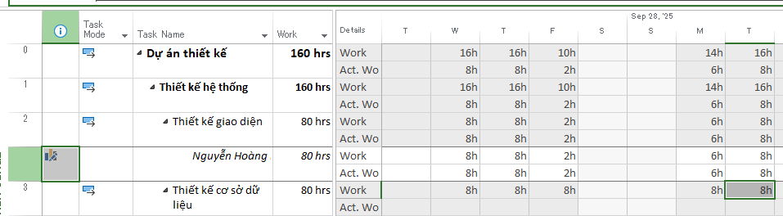

* Với Phạm Thái Ngân (dưới công việc Thiết kế CSDL):
  + Tại dòng Act. Work, cột ngày 24/09: nhập 8h
  + Tại dòng Act. Work, cột ngày 25/09: nhập 8h
  + Tại dòng Act. Work, cột ngày 26/09: nhập 8h
  + Tại dòng Act. Work, cột ngày 29/09: nhập 8h
  + Tại dòng Act. Work, cột ngày 30/09: nhập 8h

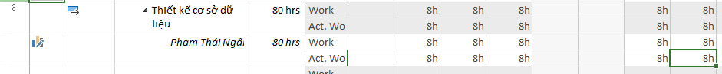

**4. Đặt ngày Báo cáo Trạng thái Dự án**

Vì chúng ta đã cập nhật công việc đến hết ngày 30/09, chúng ta sẽ đặt ngày báo cáo là ngày đó.

1. Vào tab Project -> Project Information.

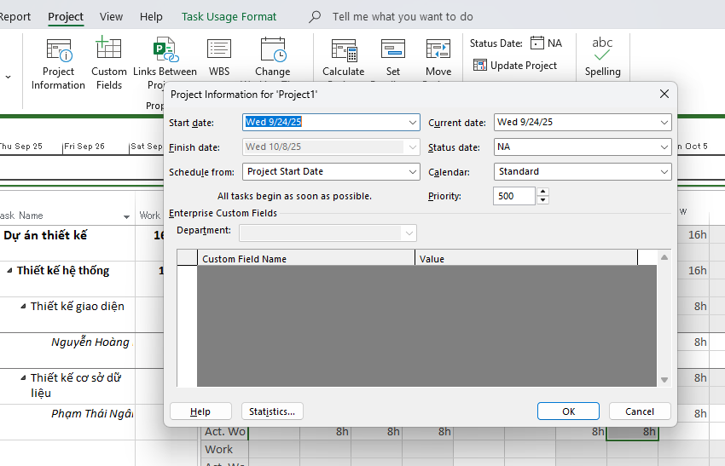

1. Trong ô Status date, chọn ngày 30/09/2025.



1. Bấm OK.

**5. Tính toán & Xem Giá trị Thu được**

**Bước 1: Thiết lập các tùy chọn EVM (thường chỉ cần làm một lần)**

1. Vào File -> Options.

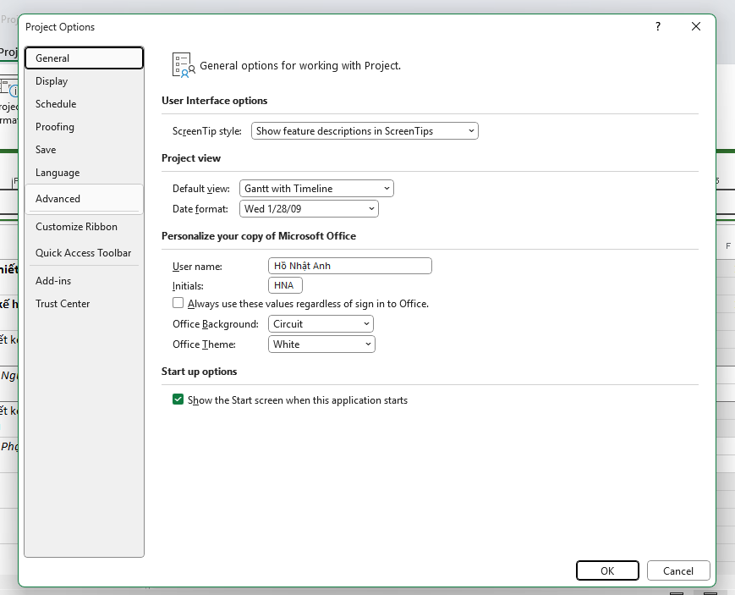

1. Chọn tab Advanced.

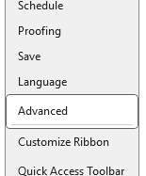

1. Cuộn xuống phần "Earned Value options for this project:".
2. Đảm bảo rằng:
   * "Default task Earned Value method" là % Complete.
   * "Baseline for Earned Value calculations" là Baseline.

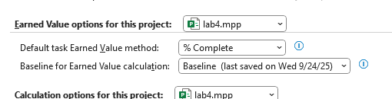

1. Bấm OK.

**Bước 2: Áp dụng bảng Earned Value**

1. Quay lại khung nhìn Gantt Chart (Tab View -> Gantt Chart).
2. Vào tab View -> Tables -> More Tables....

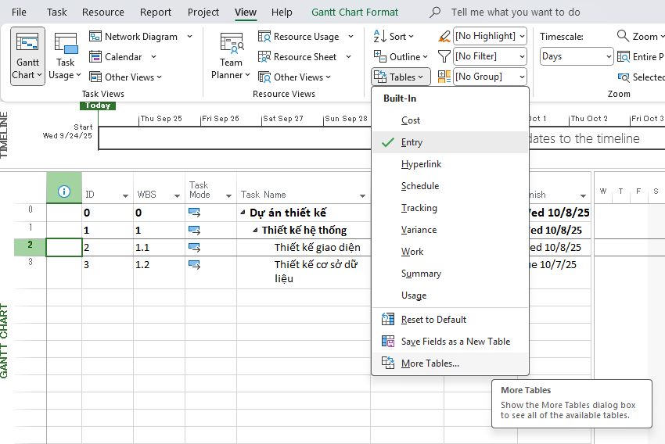

1. Trong danh sách, chọn Earned Value và bấm Apply.

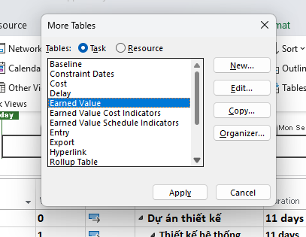

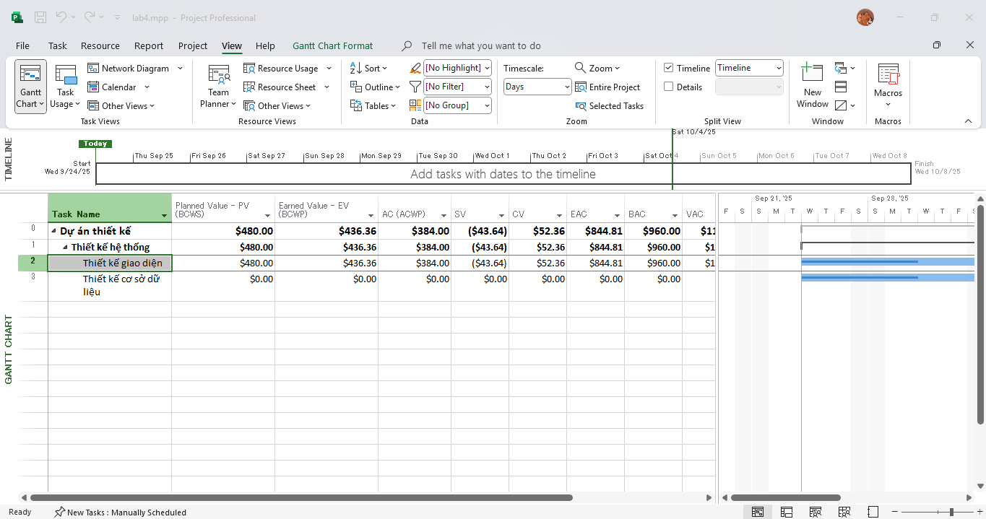

Bảng tính của bạn bây giờ sẽ hiển thị các cột quan trọng của EVM như PV (BCWS), EV (BCWP), AC (ACWP), SV, CV, SPI, CPI…

**6. Xuất Báo cáo**

1. Vào tab Report -> Visual Reports.

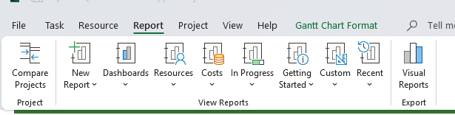

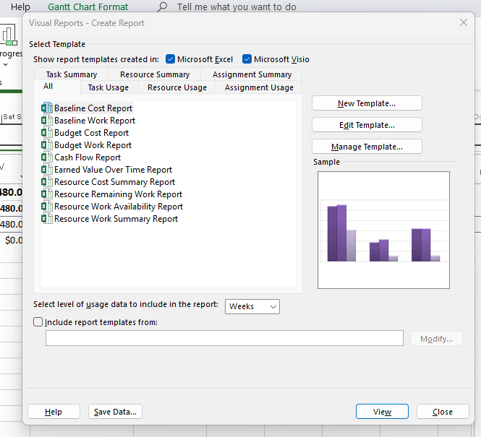

1. Trong cửa sổ hiện ra, đảm bảo Microsoft Excel được chọn.
2. Chọn báo cáo "Earned Value Over Time Report".

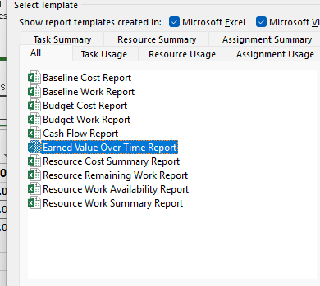

1. Ở dưới, trong mục "Select level of usage data to include in the report", chọn Days.

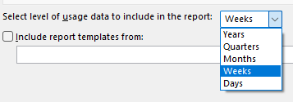

1. Bấm nút View.

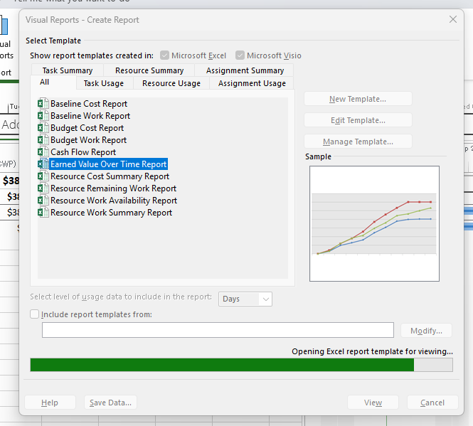

1. Excel sẽ khởi động và tạo ra một biểu đồ cùng với một bảng tính PivotTable chứa dữ liệu chi tiết.

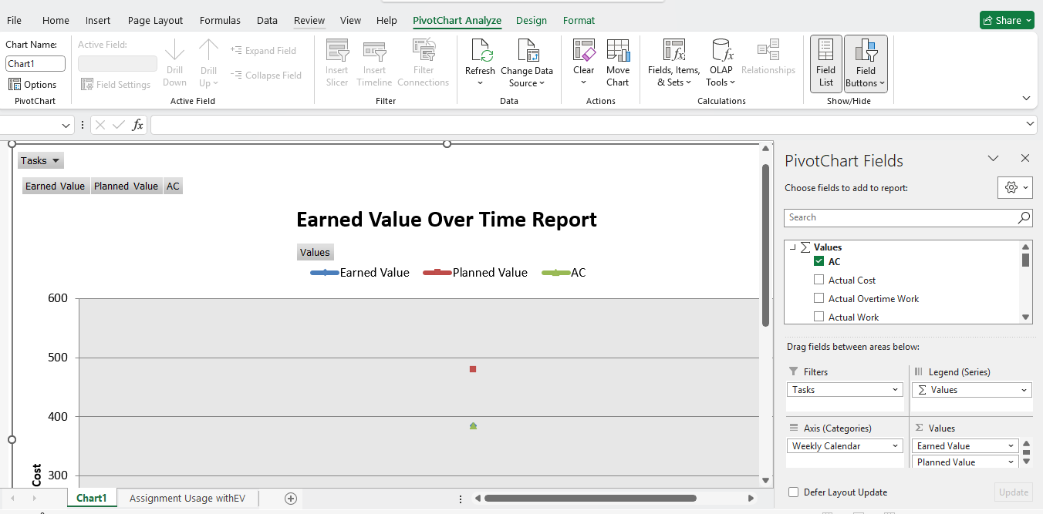

**7. Phân tích các Giá trị Thu được**

* **Câu 1 (% Hoàn thành):**

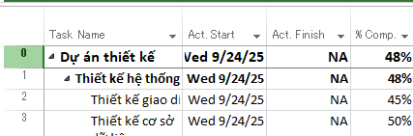

Tỷ lệ % hoàn thành của nhiệm vụ 'Thiết kế CSDL' là 50% vì sau 5 ngày làm việc, tài nguyên đã hoàn thành một khối lượng công việc tương đương đúng 5 ngày.

Tỷ lệ % hoàn thành của nhiệm vụ 'Thiết kế giao diện' chỉ là 45%. Mặc dù đã 5 ngày trôi qua (50% thời gian), nhưng do khối lượng công việc thực tế hoàn thành thấp hơn dự kiến, nên phần mềm tính toán lại tiến độ về mặt thời gian chỉ đạt 45%.

* **Câu 2 (% Hoàn thành công việc):**

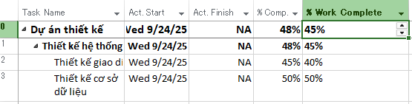

Tỷ lệ % hoàn thành công việc của nhiệm vụ 'Thiết kế giao diện' là 40%, vì Nguyễn Hoàng Minh đã làm được 32 giờ trên tổng số 80 giờ dự kiến. Tỷ lệ này của nhiệm vụ 'Thiết kế CSDL' là 50%, vì Phạm Thái Ngân đã làm được 40 giờ trên tổng số 80 giờ dự kiến.

* **Câu 3 (Tiến độ: Chậm, đúng, hay vượt?):**
  + Nhìn vào cột SV (Schedule Variance - Biến động Tiến độ) và SPI (Schedule Performance Index - Chỉ số Hiệu suất Tiến độ).
  + Giải thích: Nếu SV < 0 và SPI < 1, dự án đang chậm tiến độ.

**\*Thiết kế giao diện**

* + % Complete = 45%: Do hiệu suất làm việc thấp, tiến độ theo thời gian của công việc này chỉ đạt 45%.
  + Tính PV: Tại thời điểm báo cáo (sau 5 ngày), theo kế hoạch, bạn vẫn lẽ ra phải hoàn thành 50% công việc.

BAC của công việc này là: 80 giờ * 12giờ = 960. Vậy, PV = $960 * 50% = $480.

* + Tính EV: 45% công việc.

EV = $960 * 45% = $432.

* + Tính SV:

SV = $432 - $480 = -43.64

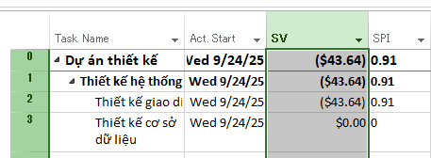

Ta tính tương tự với “Thiết kế CSDL”

Công việc “Thiết kế giao diện” đang bị chậm tiến độ

Công việc “Thiết kế CSDL” đang đúng tiến độ

* **Câu 4 (Ngân sách: Vượt, đúng, hay dưới?):**
  + Nhìn vào cột CV (Cost Variance - Biến động Chi phí) và CPI (Cost Performance Index - Chỉ số Hiệu suất Chi phí).
  + Giải thích: Nếu CV < 0 và CPI < 1, dự án đang vượt ngân sách.
  + CV = EV - AC (Chênh lệch Chi phí = Giá trị Thu được - Chi phí Thực tế).
  + CPI = EV / AC (Chỉ số Hiệu suất Chi phí = Giá trị Thu được / Chi phí Thực tế)..

**\*Thiết kế giao diện**

* Chúng ta đã tính, EV (giá trị công việc làm được) là $432.
* AC là số tiền thực sự trả cho Minh: 32 giờ *12 giờ = 384.
* Vậy CV = EV - AC = $432 - $384 = +$48.
* Và CPI = EV / AC = $432 / $384 = 1,125.

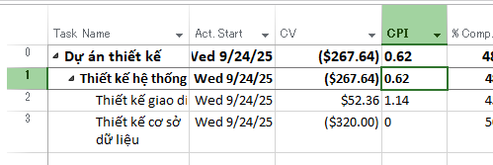

Ta sẽ tính tương tự cho “Thiết kế cơ sở dữ liệu”

-> Dự án hiện tại đang dưới ngân sách

* **Câu 5 (BAC - Ngân sách khi hoàn thành):**
  + Nhìn vào cột Baseline Cost.

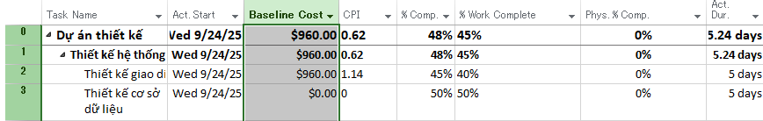

* + Giá trị này có được vì nó là tổng chi phí đã được lên kế hoạch và được chốt lại tại thời điểm lưu baseline.
* **Câu 6 (EAC - Ước tính khi hoàn thành):**

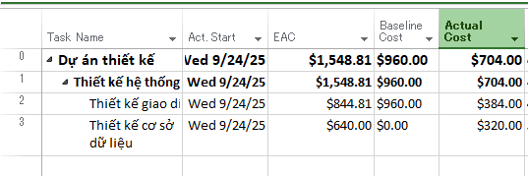

* + Nhìn vào cột EAC (Estimate at Completion).
  + Công thức được sử dụng để ước tính khi hoàn thành (EAC): EAC = BAC / CPI
  + ETC ( Chi phí ước tính để hoàn thành) = EAC - AC
  + Phân tích:

EAC (tổng chi phí dự kiến mới) = $1,548.81.

Chúng ta biết AC (tổng chi phí đã tiêu) = $704.

* + Vậy, ETC = $1,548.81 - $704 = $844.81.

-> Để hoàn thành dự án, chúng ta dự kiến cần chi thêm $844.81. Con số này được tính bằng công thức ETC = EAC - AC."

* + VAC = BAC – EAC
  + Phân tích:

BAC = $1,600.

EAC = $1,548.81.

* + VAC = $1,600 - $1,548.81 = +$51.19
* **Câu 7 (Dự án trễ bao nhiêu ngày?):**

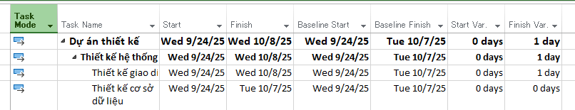

* + Nhìn vào cột Finish Var chính là ngày trễ. Cột này thực hiện phép tính Finish - Baseline Finish cho bạn. Nó cho bạn biết chính xác ngày kết thúc hiện tại đang lệch khỏi ngày kết thúc ban đầu bao nhiêu ngày làm việc.
  + Ở đây phần thiết kế giao diện đang bị trễ 1 ngày.

-> Dự án đang bị trễ 1 ngày so với dự kiến.

* **Câu 8 (Xuất báo cáo):**

